«Поехали» - именно эта фраза стала символом прорыва человечества, символом целой эпохи.      12 апреля 1961 года советский космонавт Юрий Гагарин на космическом корабле "Восток" стартовал с космодрома "Байконур" и впервые в мире совершил орбитальный облет планеты Земля. Полет в околоземном космическом пространстве продлился 108 минут.  Во время полета Юрия Гагарина было зафиксировано более десятка внештатных ситуаций, о чем спустя 50 лет сообщил соратник основоположника практической космонавтики Сергея Королева,  академик Борис Черток.  В Советском Союзе памятный день установлен указом Президиума Верховного Совета СССР от 12 апреля 1962 года. Отмечается под названием День космонавтики.  В честь 50-летия первого полета в космос 5 апреля 2011 года в 02:18 осуществлен запуск ракеты-носителя «Гагарин», который через 9 минут вышел на расчетную орбиту Земли. | Запуск состоялся со стартовой площадки, которую на Байконуре называют «Гагаринский старт». Именно отсюда 50 лет назад, 12 апреля 1961 года, начался первый в мире пилотируемый полет. В космос отправились космонавты Федерального космического агентства Александр Самокутяев и Андрей Борисенко. Для астронавта НАСА Рональда Гарана это второй космический полет.  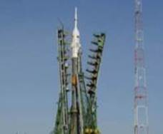  Сейчас мы гордимся достижениями в области космонавтики. И до сих пор все мальчишки мечтают стать космонавтами. Повсеместно пользуемся космическими технологиями, без которых невозможна современная жизнь. Телевидение, навигаторы, телефоны не работали бы без подобных открытий. 12 апреля можно по праву назвать Днем победы – победы человека над любыми запретами и гранями, победы сверхвозможностей, поэтому этот день также заслуживает памяти и уважения. Гриценко В. | Сегодня в номере:  С 18 по 26 апреля -  8-ая ежегодная акция «Всероссийская весенняя неделя добра».  Стр. 2  «В футбол играют настоящие мужчины»  Стр. 3  Мы - в гуще событий  Стр. 4  Этот нужный «Светофорик» Стр. 5  Поздравляем ребят, родившихся в апреле  Стр. 6
Внимание!!! Внимание!!!
С 18 по 26 апреля проходит 8-ая ежегодная акция
«Всероссийская весенняя неделя добра». В акции примут участие более 50 – ти добровольческих отрядов и общественных детских объединений города.
Внеси и ты свой вклад!!!
Сделай доброе дело сегодня и это изменит мир к лучшему!1!
Ты в силах сделать жизнь города добрее и ярче!!!
Мероприятия в рамках акции:
С 18 по 22 апреля 2011 года
Сбор вещей и продуктов для общины «Открытое сердце», где проживают бездомные г. Хабаровска.



18 апреля 2011 года с 11:00-16:00
Тренинг «Я - доброволец»
Проведение тренинга для молодежи г. Хабаровска.
Цель тренинга: подготовка общественных инструкторов-добровольцев из числа молодежи 15-18 лет для популяризации здорового образа жизни в среде сверстников.
Тренинг для всех желающих. Телефон для записи 8-924-201-8375.
19 апреля 2011 года
День донора.
Сдача донорской крови для детей онко-гематологического отделения детской краевой больницы №4.
Информация по телефону
36-00-99.
19 апреля 2011 года
Открытие городской ВЕСЕННЕЙ НЕДЕЛЕ ДОБРА.
Добровольческие отряды г. Хабаровска, жители и гости города в районе городских прудов открывают Весеннюю неделю добра 2011. .
20 апреля 2011 года
Акция по сбору фруктов на торговых центрах города, на территории рынков для детей онко-гематологического отделения детской краевой больницы №4, малоимущих семей, инвалидов и т.д.

Список добрых дел:
Эти дела каждый из вас сможет делать когда угодно и сколько угодно. Они помогут сделать этот мир чуточку добрее.
- Улыбнись прохожему
- Помоги в чем-то младшему воспитаннику
- Помоги пожилому человеку перейти дорогу
- Скажи комплимент знакомому и незнакомцу
- Наведи порядок в группе, даже если ты не дежурный
- Уступи место в транспорте пожилому человеку
- Помоги донести тяжелые сумки.
- Не загрязняй свой город. Выброси мусор в урну.
- Не ругайся и не говори нецензурных слов
- Скажи спасибо тому, кто помог тебе
- Подай руку, выходящей с автобуса женщине, девушке.
- ____________________________________
Придумай и продолжи список простых добрых дел на каждый день…

Пусть первая мысль будет о других, вторая о себе!!!
Котелевец Н.

В футбол играют настоящие мужчины.
9-10 апреля в Дальневосточной Академии физической культуры проходил региональный тур Чемпионата России по футболу среди команд детских домов и школ-интернатов. Девиз турнира: «Будущее зависит от тебя».

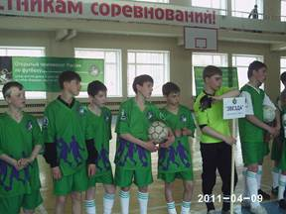
Команда нашего дома «Звезда» мужественно сражалась на футбольном поле и заняла второе призовое место. Ребята с чувством собственного достоинства, с гордостью за свою команду получали честно завоеванный кубок. Все участники Чемпионата были награждены грамотами, медалями и ценными подарками.
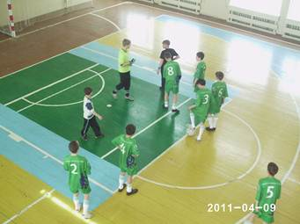
Особым призом был отмечен «Лучший вратарь» - Куликов Никита.
Победа наших ребят еще одно доказательство того, что они в нужный момент могут сплотиться в одну единую команду, которая готова в любую минуту отстоять честь нашего дома.

Жукова В.А.

Мы - в гуще событий.

Представителей пресс-центров общеобразовательных учреждений собрал 16 апреля в зале Дальневосточного государственного гуманитарного университета Фестиваль детской и юношеской прессы «Голос поколения - 2011».

Организаторами Фестиваля выступили МУ «Городской центр по организации досуга детей и молодежи», управление образования города Хабаровска и кафедра издательского дела и журналистики филологического факультета ДВГГУ.
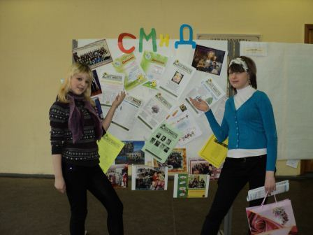

В составе нашей команды были: Якимова Оксана, Котелевец Наталья, Судакова Виктория. Очутившись в «Тридевятом царстве» девочки соревновались в мастерстве сочинять стихотворения, придумывать заголовки к различным заметкам в газету. Приняли участие в мастер-классах по вёрстке, фотооформлении издания, узнали о том, как писать очерки, заметки, статьи, репортажи.
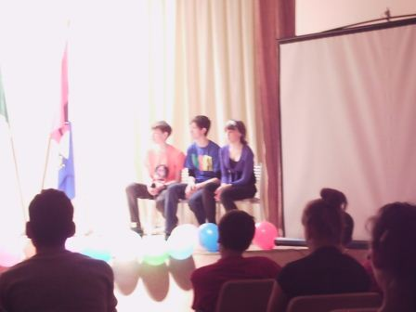
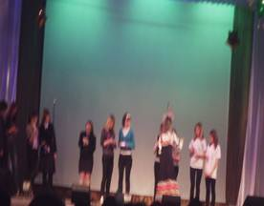
Фестиваль – это большой праздник, где можно себя показать и других посмотреть, поучиться у лучших изданий, познакомиться с профессионалами в деле создания молодежных газет, журналов. Из выставки - ярмарки, представленной на Фестивале изданиями не только города, но школьными газетами с Хабаровского района: села Таежное, села Бычиха, села Сергеевка, мы


узнали, что интересует ребят,
чем они живут, что интересного у них происходит. С ними мы обменялись визитками, электронными адресами для дальнейшего сотрудничества.
Газета нашего дома «Все вместе» победила в номинации «Самое душевное издание». Ребятам вручены дипломы и ценные подарки, а руководитель издания Лисаковская Н.Г. отмечена благодарственным письмом от директора МОУ «ГЦОД» Древетняка О.Б.
Судакова В.

Этот нужный «Светофорик»

И чтоб в дороге не ждало тебя беда,
Чти Правила и следуй им всегда!

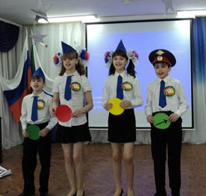
20 апреля в очередной раз в Хабаровской краевой филармонии прошел смотр-конкурс агитбригад среди детских домов города, пропагандировавших правила дорожного движения. Он проводится ежегодно в рамках Федеральной целевой программы «Повышение безопасности дорожного движения в 2006-2012 годах». Целью конкурса является профилактика дорожно-транспортного травматизма и привитие детям интереса к Правилам дорожного движения.
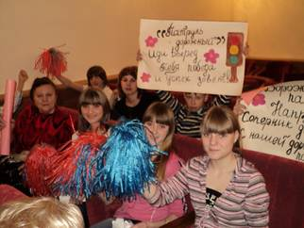
В этом году участие в конкурсе приняли 8 команд. Команду нашего дома представляли ребята: Судакова В., Горбань Артем, Якимова О., Большов Т.
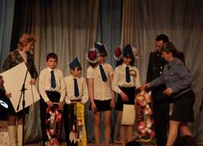
Все выступления ребят объединяла тема, посвященная основным правилам дорожной безопасности, деятельности отрядов юных инспекторов дороги. Используя сказочные сюжеты, в стихах и прозе, с танцами и песнями, подготовленными на заданную тематику, ребята доказывали жюри и зрителям, что необходимо соблюдать правила дорожного движения.
Группа поддержки активно «болела» за нашу команду и в очередном конкурсном задании принесла дополнительный бал своим участникам. Как самого лучшего инспектора на конкурсе отметили Большова Тимура. Ему вручен диплом и ценный подарок.
1-е место заняла агитбригада 4 детского дома, на 2 месте – ребята с нашего дома и 3-е место досталось команде детского дома №1.
Никто из участников конкурса не ушел без грамот и подарков.
Отзвучала музыка и песни, стихли аплодисменты, смолкла праздничная суета. Однако ровно через год этот праздник вернётся – Праздник детской безопасности.
Якимова О.

Поздравляем ребят, родившихся в апреле.
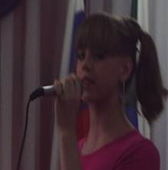



Трифонову Диану Наумову Оксану
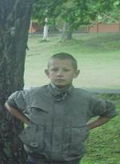

Желаем здоровья, отличных успехов,
Больше улыбок, веселья и смеха,
Жизни и юности в сердце горячем,
Веры, надежды, удачи в придачу,
Верных друзей и крепкой любви.
Лучшее всё в этот день получи!



Якимову Оксану Куликова Давида

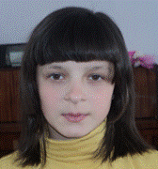

Рользнг Настя
Боровикова Сашу Агеева Сашу Розинг Настю

